**8月18日　水まんじゅう**

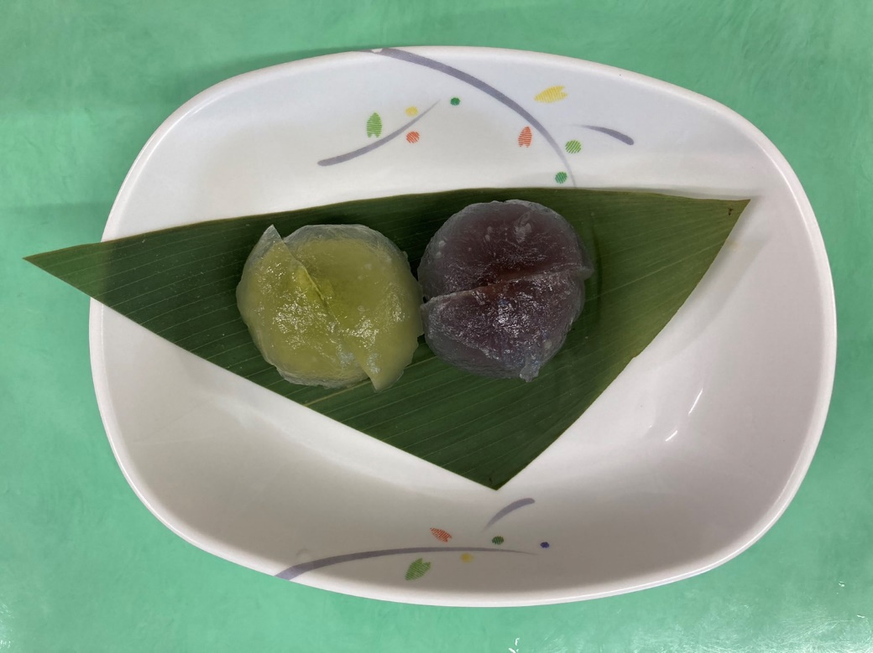

**2023年8月18日　水まんじゅう**

こんにちは、栄養課です！

まだまだ暑い日が続いているので、熱中症には引き続き注意していきましょう☀

栄養課では、8月18日に、夏のおやつとして水まんじゅうを提供しました。

こしあんと宇治抹茶あんの2種類を提供し、とても涼しげで可愛らしい見た目でした。

利用者様の中には甘い物がお好きな方が多くいらっしゃり、その中でも特にあんこが入った和菓子はとても人気なので、多くの利用者様が喜んで下さり、あっという間に召し上がっていました。

今後も、季節ごとに利用者様に喜んでいただけるおやつを提供していきますので、ぜひお楽しみに☺